第一章 集合
一、单项选择题
1、
A、1
B、-1
C、2
D、-2
2、
A、9
B、6
C、4
D、2
3、
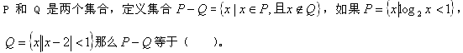
A、
B、
C、
D、
4、
A、0
B、1
C、2
D、3
5、
A、
B、
C、
D、
6、
A、
B、
C、
D、
7、
A、
B、
C、
D、
8、
A、
B、
C、
D、
9、
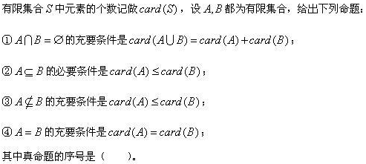
A、
B、
C、
D、
10、
A、
B、
C、
D、
答案部分

一、单项选择题
1、
【正确答案】 C
【答案解析】
【答疑编号10138120】

2、
【正确答案】 C
【答案解析】
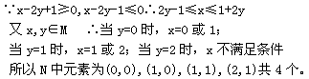
【答疑编号10138122】

3、
【正确答案】 B
【答案解析】
【答疑编号10138123】

4、
【正确答案】 C
【答案解析】
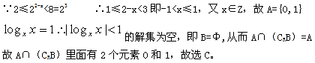
【答疑编号10138124】

5、
【正确答案】 B
【答案解析】
A＝[0，4]，B＝[－4，0]，所以C_{R}（A∩B）＝C_{R}（0），故选B。
【答疑编号10138127】

6、
【正确答案】 B
【答案解析】
【答疑编号10138130】

7、
【正确答案】 A
【答案解析】
【答疑编号10138132】

8、
【正确答案】 C
【答案解析】
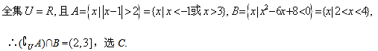
【答疑编号10138134】

9、
【正确答案】 B
【答案解析】
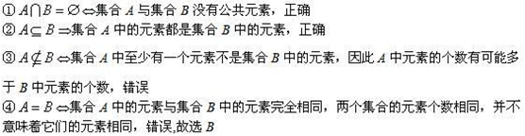
【答疑编号10138139】

10、
【正确答案】 D
【答案解析】
【答疑编号10138140】

